Türkiye’de Bankacılık Sistemi

Banka, Çalışan ve Şube Bilgileri [1]

Haziran 2020

Banka Sayısı

Bankacılık sisteminde 54 banka faaliyet göstermektedir. Mevduat bankaları 34, kalkınma ve yatırım bankaları 14, katılım bankaları 6 tanedir. Ocak 2020 tarihinde faaliyet izni verilen Golden Global Yatırım Bankası A.Ş. 1 Haziran 2020 tarihinde faaliyetlerine başlamıştır.

Bankacılık Sisteminde Banka Sayısı

*\* Tasarruf Mevduatı Sigorta Fonuna Devredilen Bankalar.*

**Çalışan Sayısı**

Çalışan sayısı, Haziran 2020 itibariyle mevduat bankaları ile kalkınma ve yatırım bankalarında 187.490 kişi olmuştur.

**Çalışan Sayısı (kişi)**

|  |  |  |  |
| --- | --- | --- | --- |
|  | **Haziran 2019** | **Aralık 2019** | **Haziran 2020** |
| Mevduat bankaları | 185.184 | 183.659 | 182.331 |
| Kalkınma ve yatırım bankaları | 5.309 | 5.178 | 5.159 |
| **Toplam** | **190.493** | **188.837** | **187.490** |

Çalışan sayısı bir önceki çeyreğe göre 674 kişi, bir önceki yılın aynı dönemine göre ise 3.003 kişi (yüzde 1,6 oranında) azalmıştır.

**Çalışan Sayısı (kişi)**

**Cinsiyet ve Eğitim Durumuna Göre Çalışan Sayısı**

Bankacılık sektöründe kadın çalışan oranı yüzde 51, erkek çalışan oranı ise yüzde 49’dur.

Haziran 2020 itibariyle, çalışanların yüzde 78’i yükseköğretim kurumları mezunu, yüzde 8’i ise yüksek lisans ve doktora yapmış olanlardan oluşmaktadır. Bu oran orta öğretim için yüzde 13’tür.

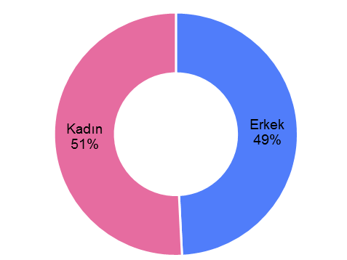**Cinsiyet ve Eğitim Durumuna Göre Çalışan Sayısı**

**Şube Sayısı**

Şube sayısı, Haziran 2020 itibariyle mevduat bankaları ile kalkınma ve yatırım bankalarında 10.132’dir.

**Şube Sayısı\***

|  |  |  |  |  |
| --- | --- | --- | --- | --- |
|  | | **Haz. 2019** | **Aralık 2019** | **Haz. 2020** |
| Mevduat bankaları | 10.302 | | 10.137 | 10.071 |
| Kalkınma ve yatırım bankaları | 57 | | 62 | 61 |
| **Toplam** | **10.359** | | **10.199** | **10.132** |

*\* K.K.T.C ve yabancı ülkelerdeki şubeler dahil.*

*\*\* Tasarruf Mevduatı Sigorta Fonuna Devredilen Bankalar.*

Şube sayısı, bir önceki çeyreğe göre 29 adet, bir önceki yılın aynı dönemine göre ise 227 adet azalmıştır.

Haziran 2020 dönemi itibariyle mevduat bankalarında banka başına ortalama şube sayısı 296 olmuştur.

**Şube Sayısı (adet)**

Şube dışı alternatif dağıtım kanallarının gelişmesi, mobil bankacılık hizmetlerine olan talebin artması ve bazı hizmetlerin destek hizmeti kuruluşlarından temin edilmesi; şube ve çalışan sayısını etkilemektedir.

**100.000 Kişiye Düşen Çalışan ve Şube\***

Haziran 2020 itibariyle, 100.000 kişiye düşen çalışan sayısı, 2019 yılı sonuna göre 2 kişi gerileyerek 225 olmuştur.

**100.000 Kişiye Düşen Çalışan ve Şube Sayısı**

*: Hesaplamalarda 2019 yıl sonu nüfus verisi kullanılmıştır.

1. -Mevduat bankaları ile kalkınma ve yatırım bankalarını kapsamaktadır.